Composer –version //comprobar que composer está instalado

Añadir carpeta de proyecto en excepciones del antivirus

composer create-project laravel/laravel app-name //crear proyecto laravel

remove existing vcs -> yes (para proyectos nuevos)

composer install //ejecutar en carpeta de proyecto para comprobar que están todas las dependencias

CONFIGURAR ARCHIVO ENV

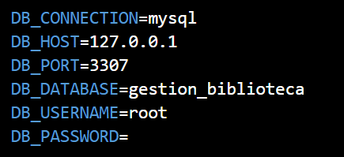

Lanzar migración

Nueva terminal en vsc

Php artisan migrate (DENTRO DE CARPETA DE PROYECTO)

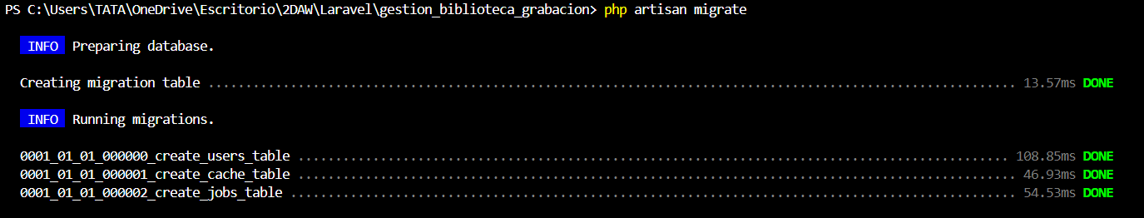

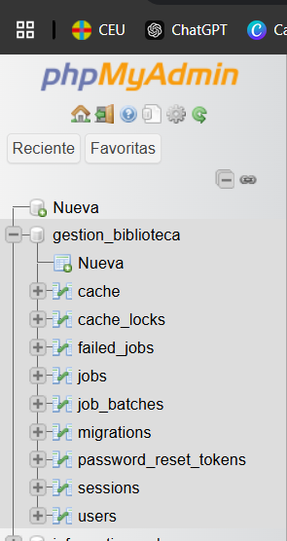

Estructura de proyecto

App (ppal)

Bootstrap(no se toca)

Config (configuraciones)

Database (migraciones, crear tablas, ops bbdd, seeders -info en tablas)

Public (assets)

Resources(css, js, vistas)

Routes(redireccionar a la lógica de controlador)

Storage(archivos)

Tests(tests unitarios)

Vendor (dependencias)

Vite.config(integración con laravel)

.env (bbdd)

Composer.json(versiones)

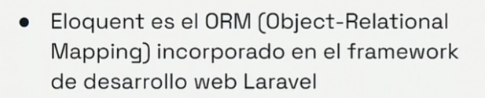

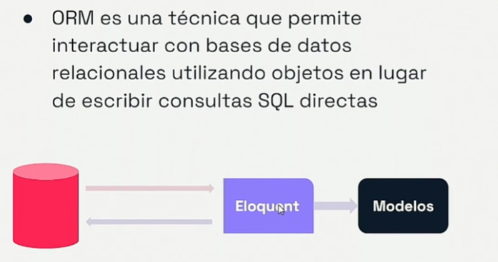

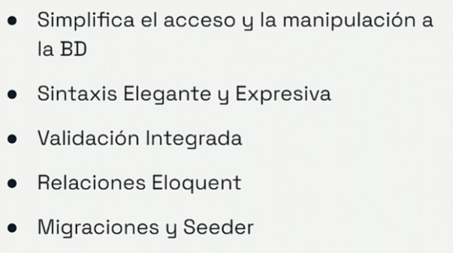

Crear una nueva tabla



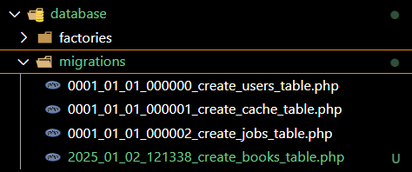

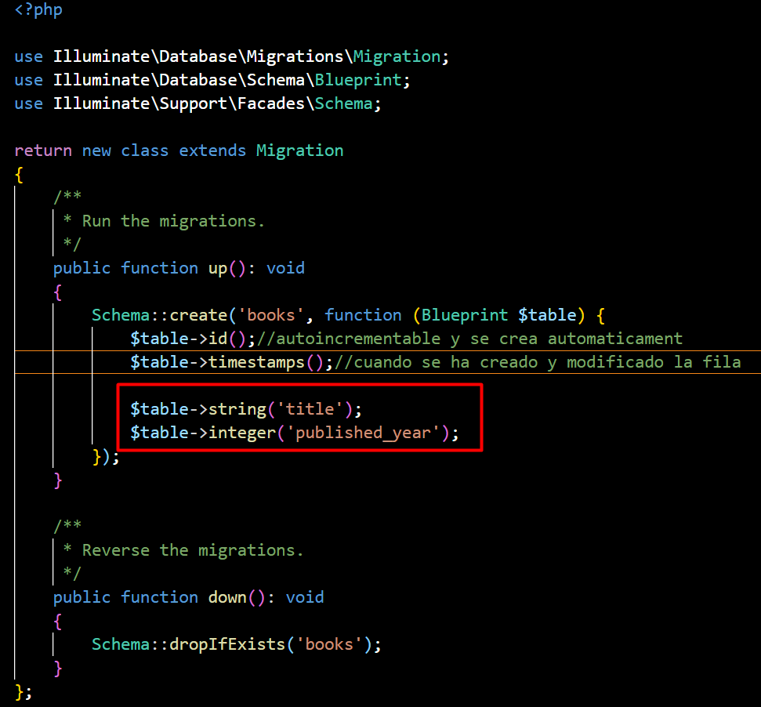

Creamos dos columnas de esa forma

Guardamos los cambios con php artisan migrate



Aparece en phpmyadmin

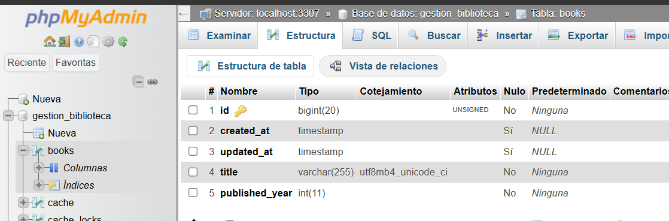

Crear más tablas

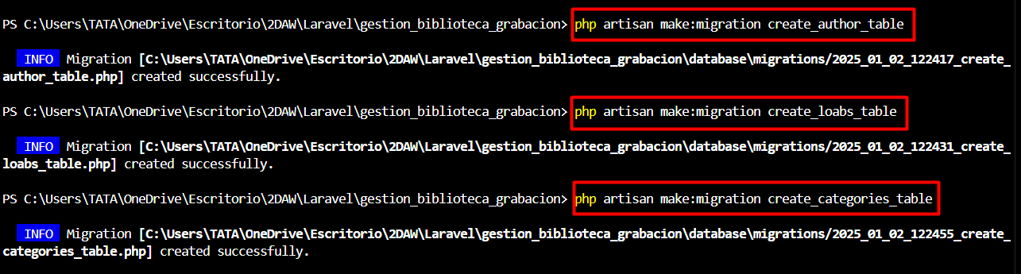

Añadir nuevas columnas a tablas

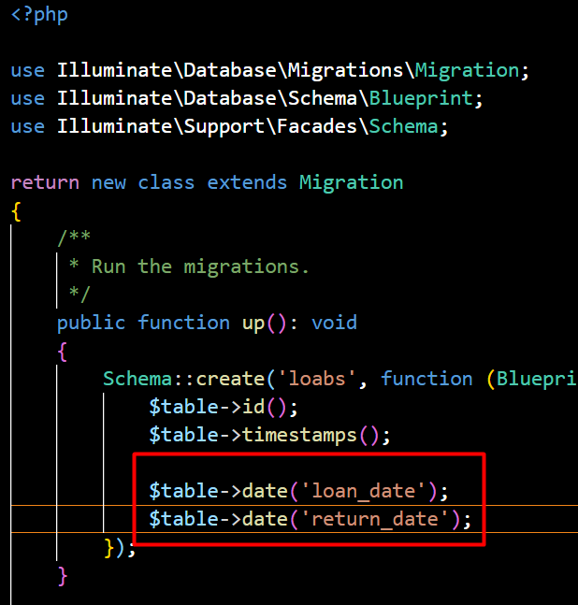

Lanzar migraciones php artisan migrate

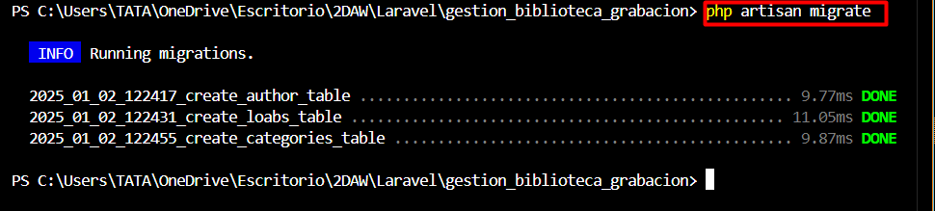

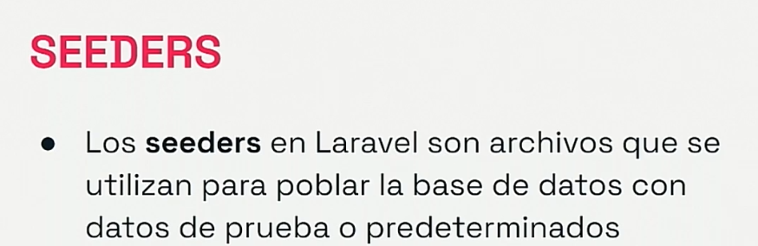

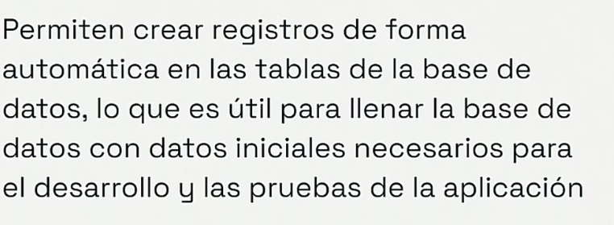

Crear semilla



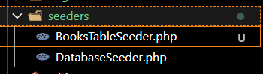

Modificamos la clase para introducir datos

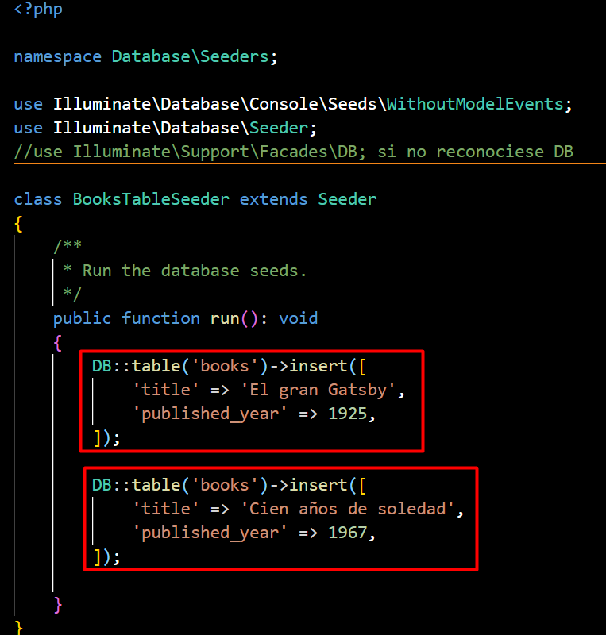

Migración



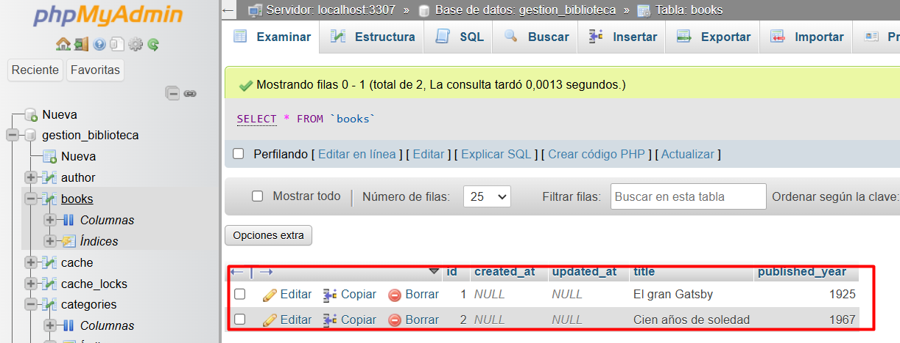

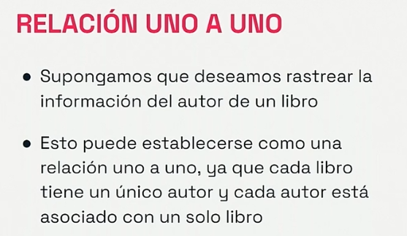

Vamos a alterar la tabla books

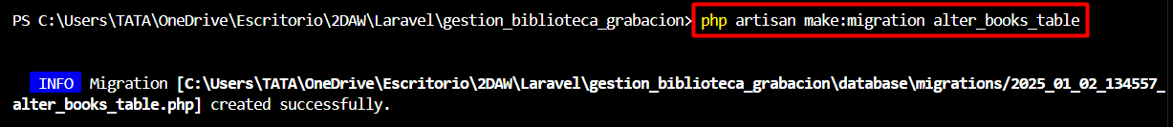

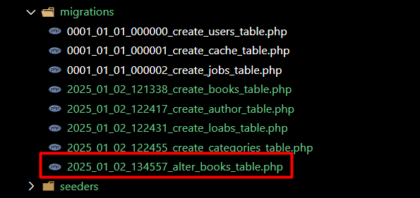

Creamos la foreign key (id_autor)

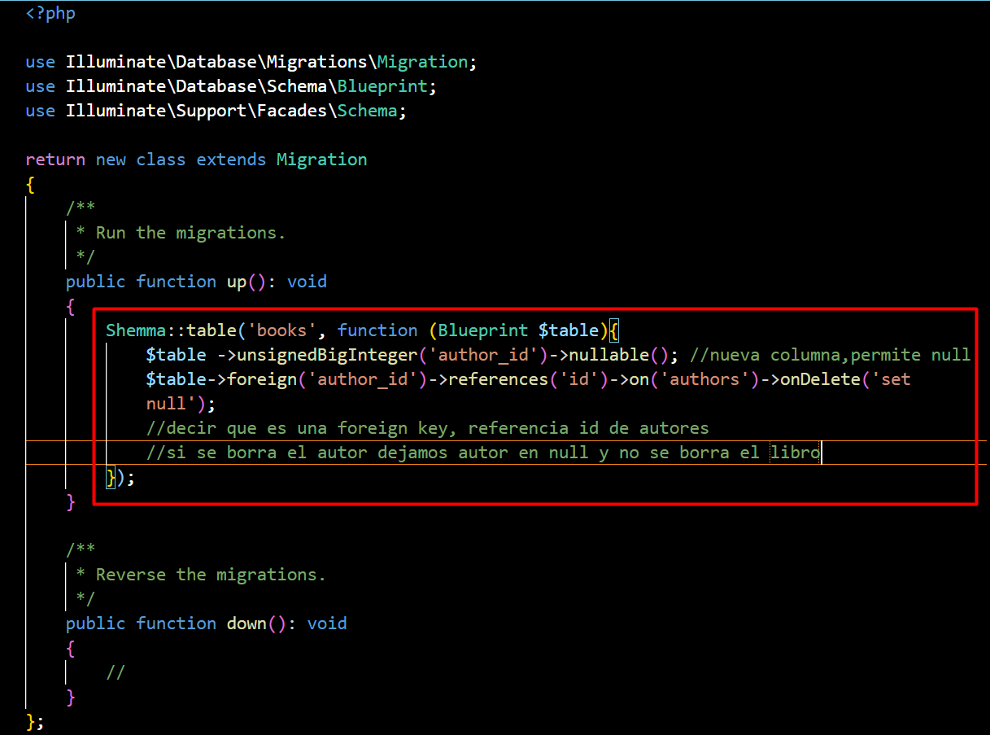

**COMPROBAR BIEN LOS NOMBRES DE LAS TABLAS

Migramos (guardamos los cambios)

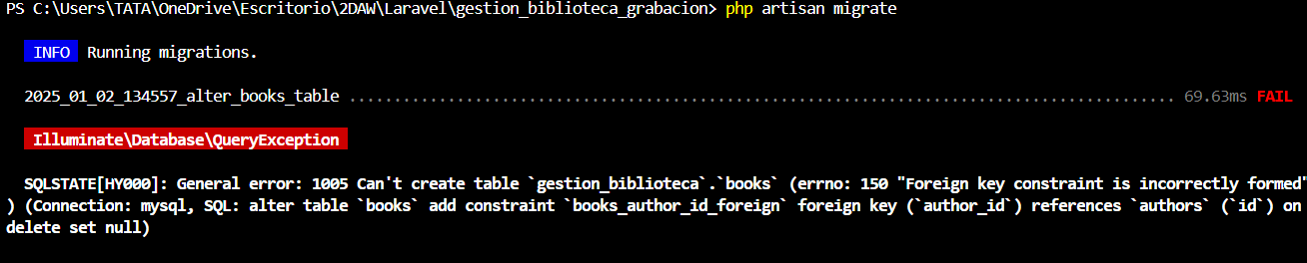

Error da por que ya existe en BD

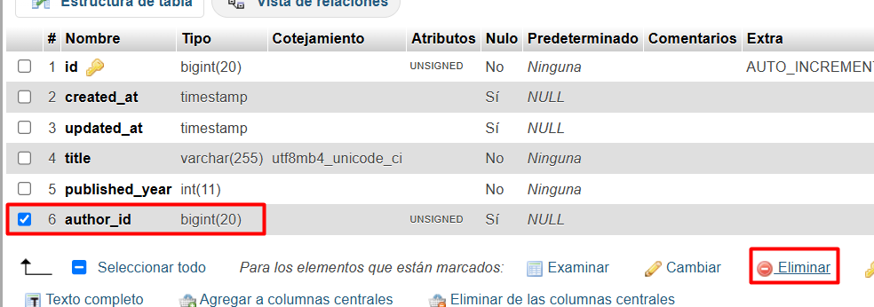

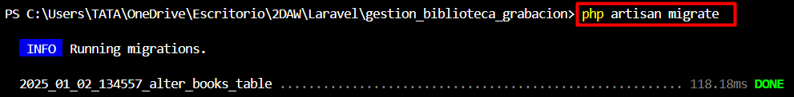

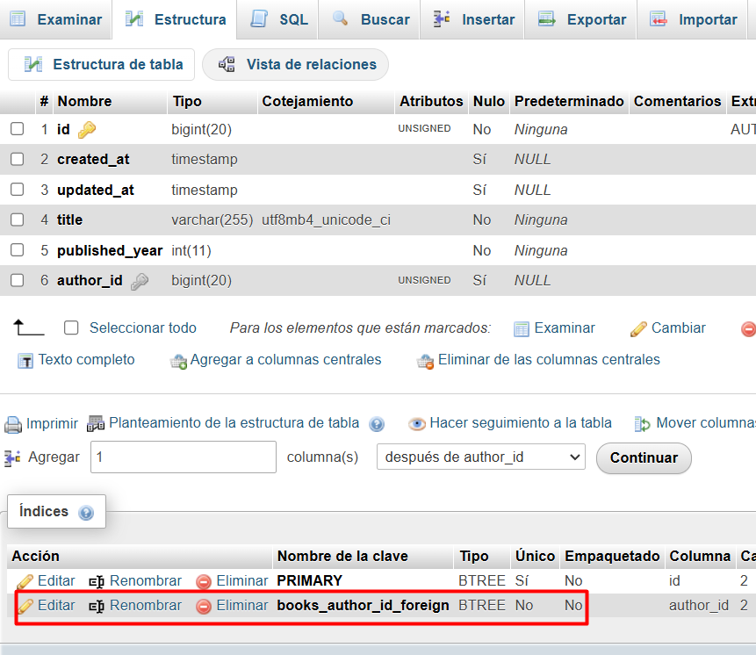

Ya tenemos la relación one to one

Crear el modelo para decir a laravel que el campo autor_id pertenece a libros(crear modales)



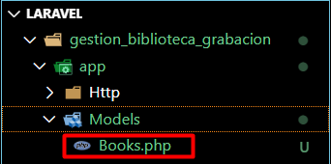

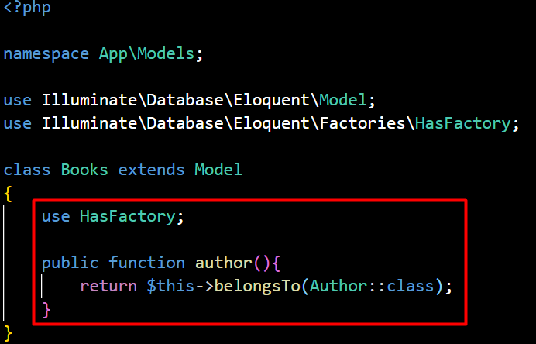



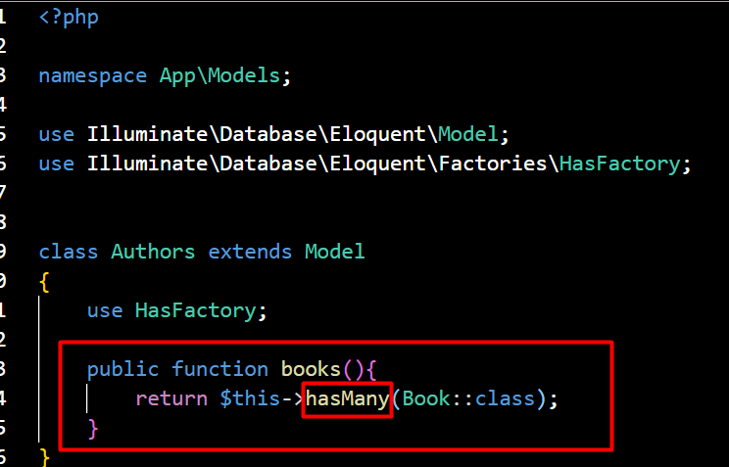

Ahora vamos a decir que un libro puede tener muchos préstamos pero un préstamo solo puede estar asociado a un libro

Php artisan make:migration alter_loab_table (tabla de préstamos)

Añadimos la clave foránea

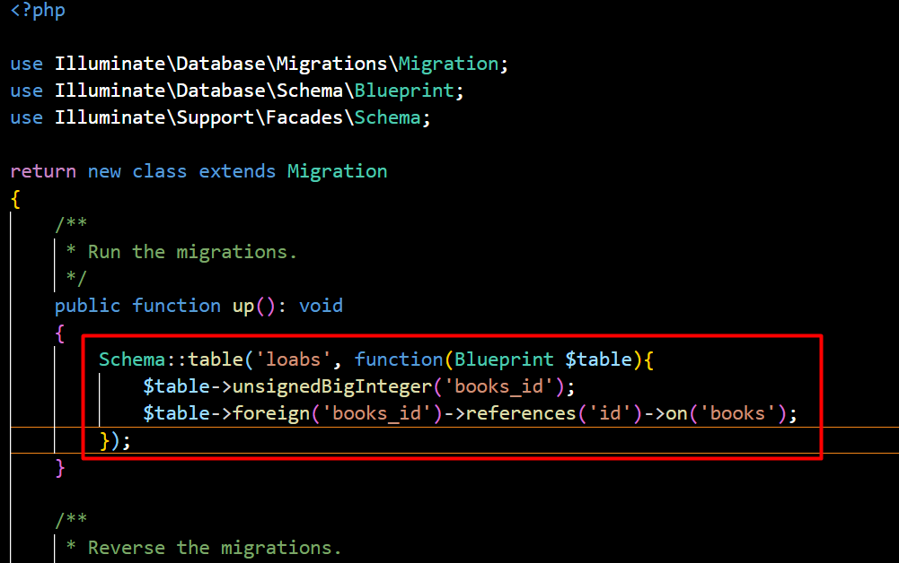

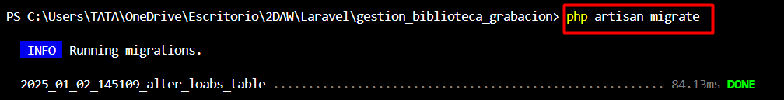

En app/models/books

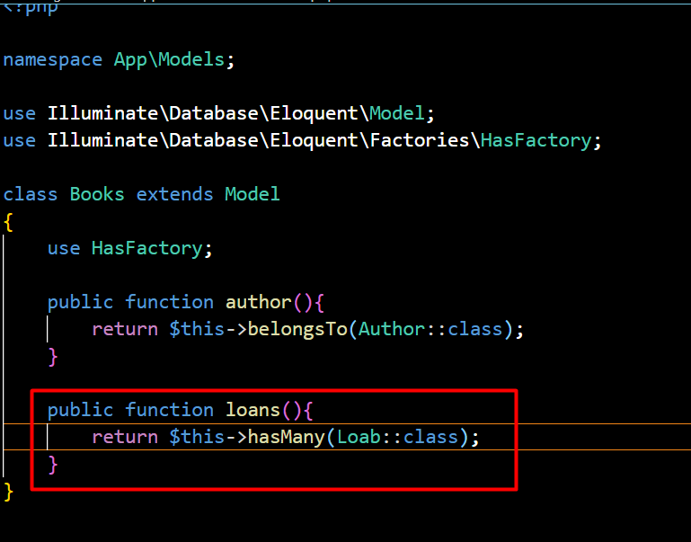

Creamos el modal de préstamos



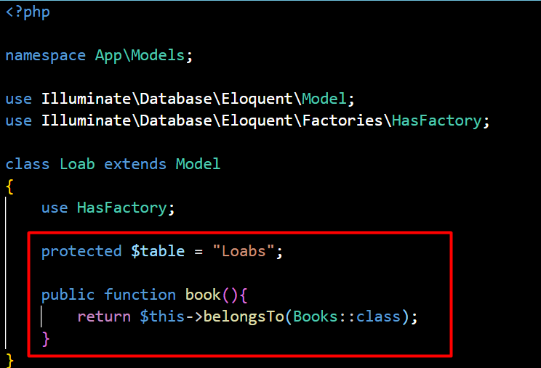

Con esto ya podemos decir que un libro puede tener muchos préstamos

MUCHOS A MUCHOS

Un libro puede tener muchas categorías, muchas categorías pueden estar asociadas a muchos libros



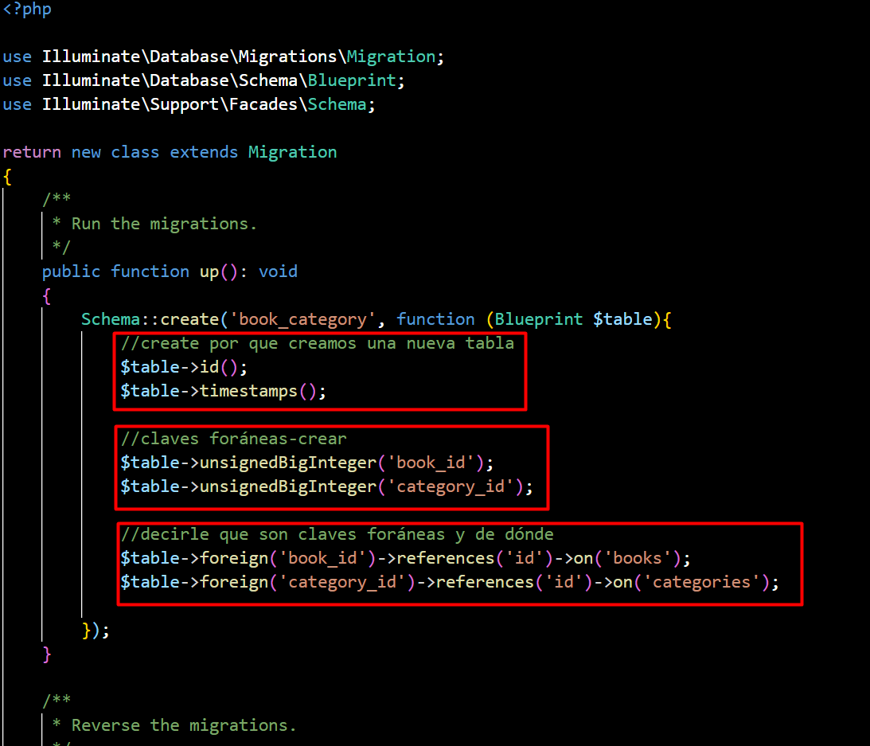

Crear modales necesarios php artisan make:model nombreModal

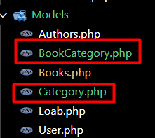

API RESTful

API app prog interf

URI uniform resourc indentif

http (get, post, put, patch, delete…)

respuesta json xml html…

Crear API en laravel

Php artisan make:controller ApiController

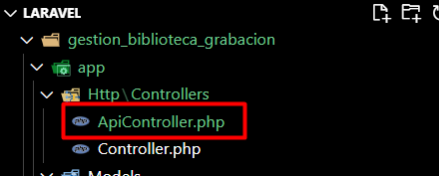

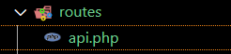

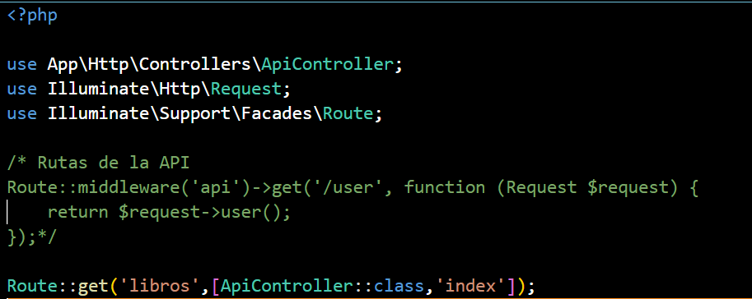

Vamos a hacer el método index (listar libros) en apicontroller

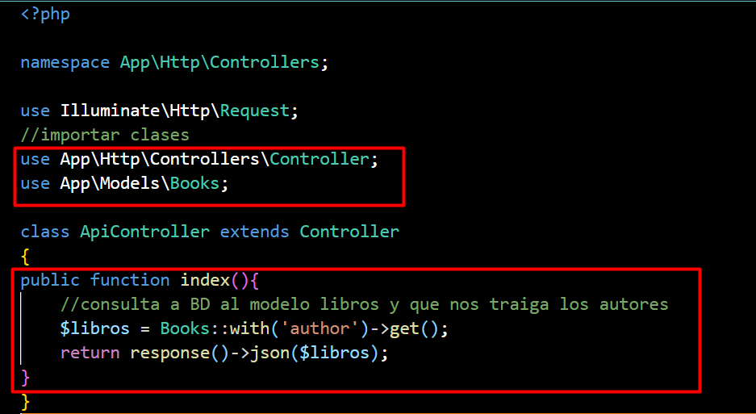

FUNCION EN APICONTROLLER (APP/HTTP/CONTROLLER) Y RUTA EN API.PHP (APP/ROUTES)

Levantar PROYECTO

Php artisan serve (ctrl c apagar)

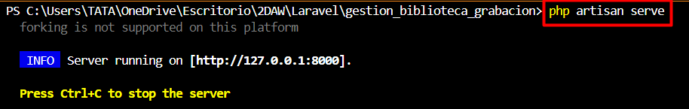

Si da este error al lanzar la api

**Illuminate\Encryption\MissingAppKeyException**

php artisan key:generate (lanzar de nuevo proyecto)

función para POST

en ApiController

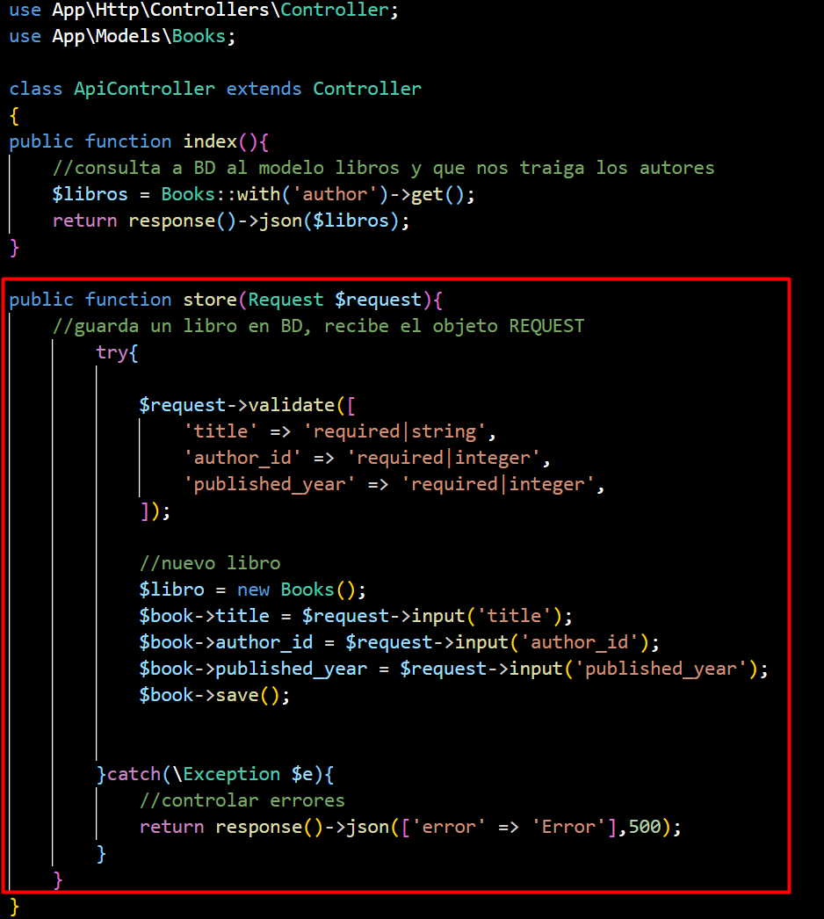

Para que devuelva el libro cuando lo guarde

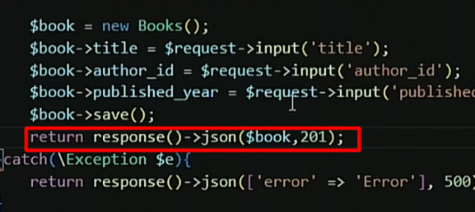

Para borrar un registro

En api (routes)

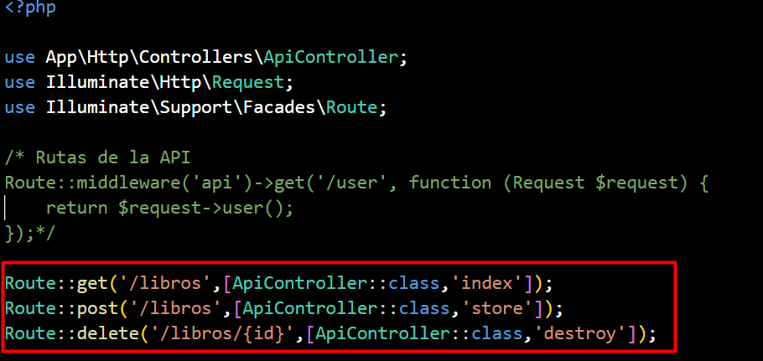

Función en ApiController

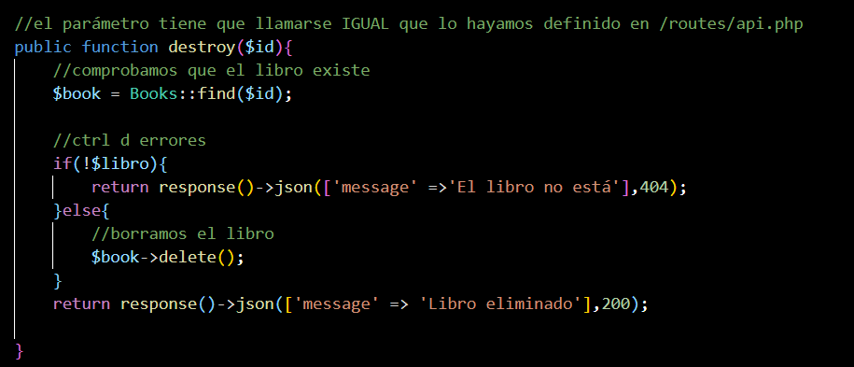

Vue con Laravel

Vue.js framew JS (SPA) la página se va refrescando, no tiene varias pags

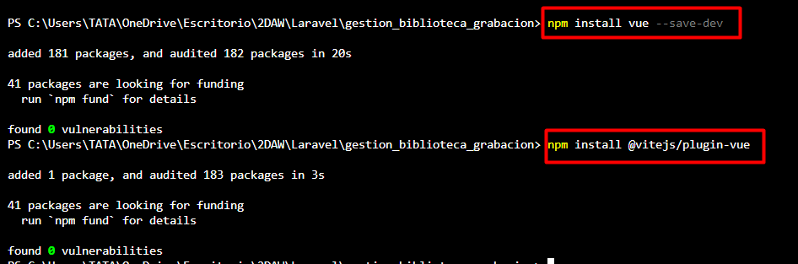

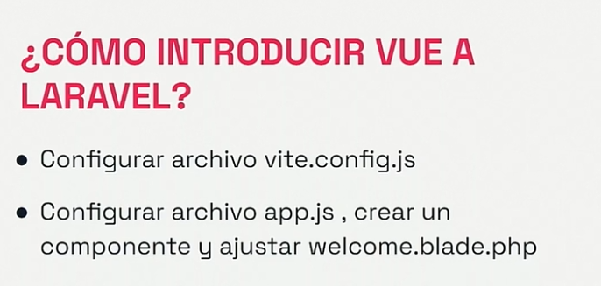

En resources/js/app.js

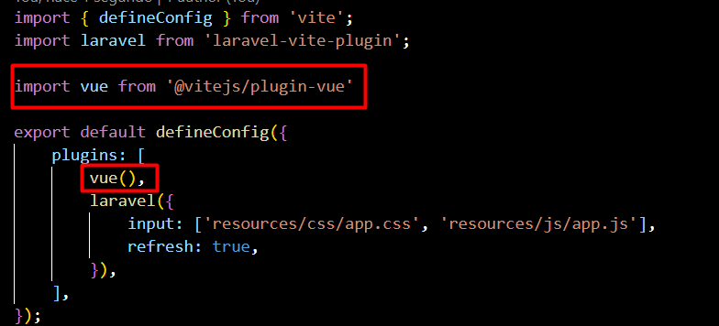

Resources/views/wellcome.blade.php (PLANTILLA X DFTO)

Limpiar plantilla

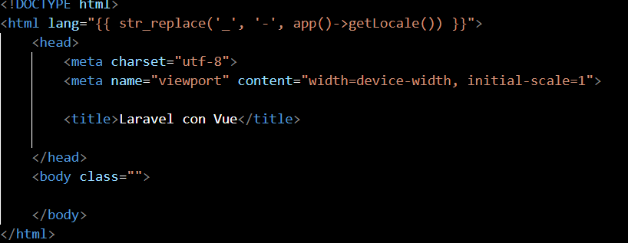

Integrar vue

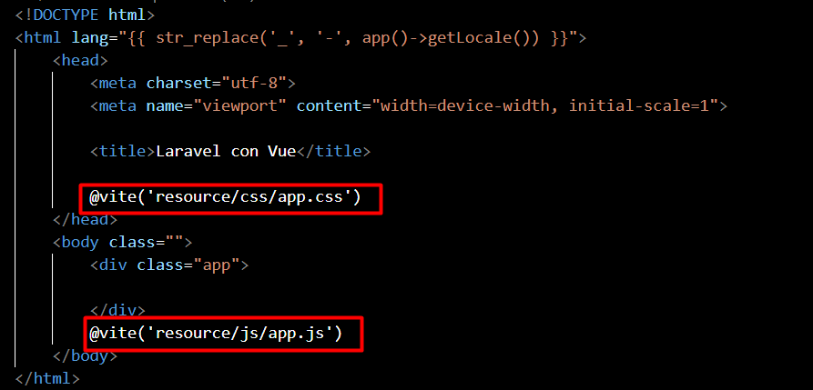

Crear componente

Crear resources/js/components/nombrecomponent.vue (el nombre debe ser el mismo que declarado en app.js)

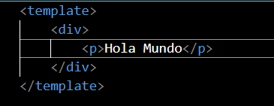

Importante

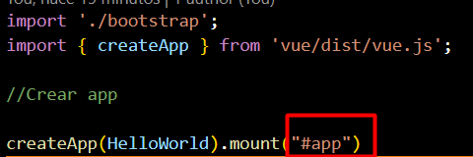

Montamos app ----- El id del div tiene que ser app

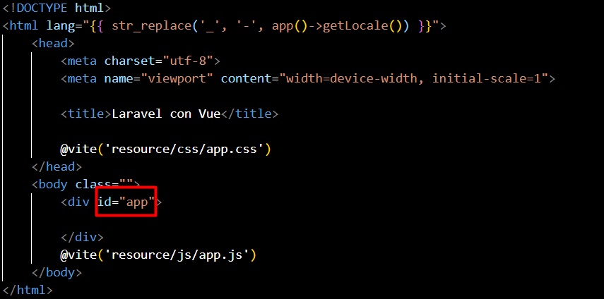

Crear otro componente

Resources/js/components/componente.vue

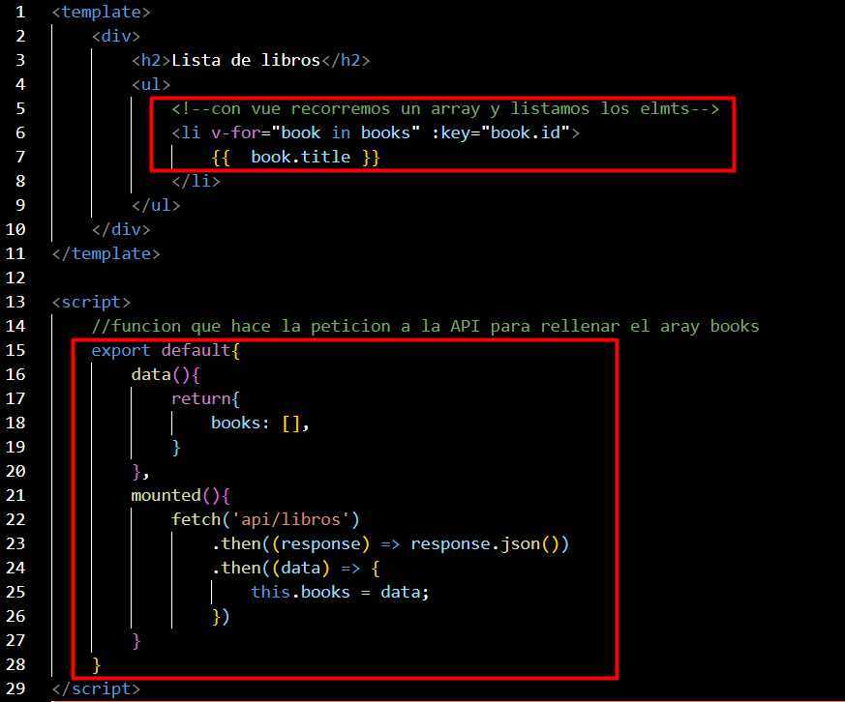

Resources/js/app.js ------ importar nuevo componente

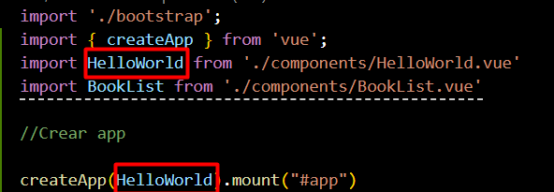

Verificar que las rutas y el id está bien

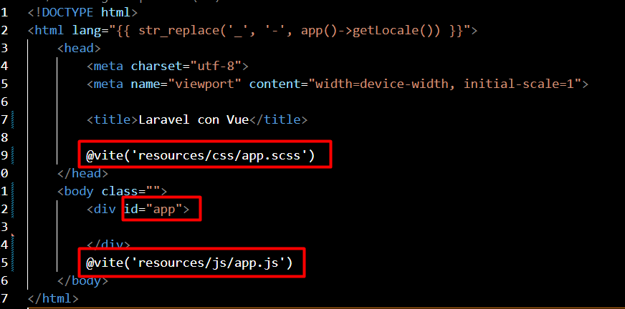

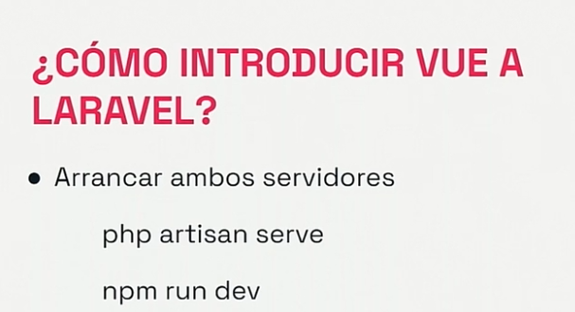

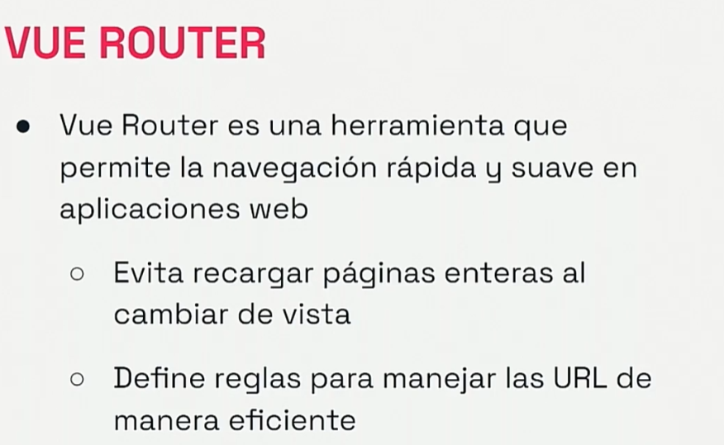

Npm install vue-router

Crear en resources/js router,js

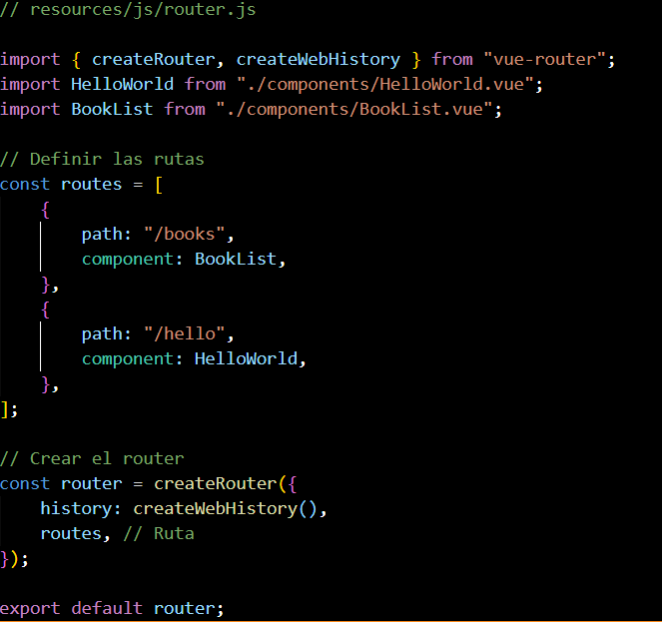

En app.js

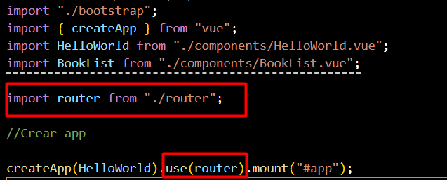

En componente.vue (components)

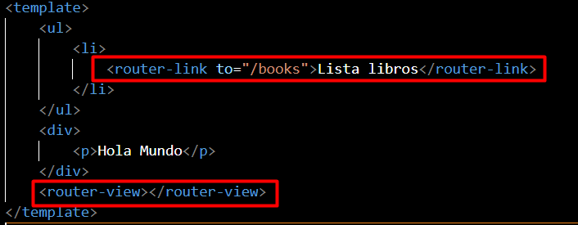

ESTILOS

TAILWIND

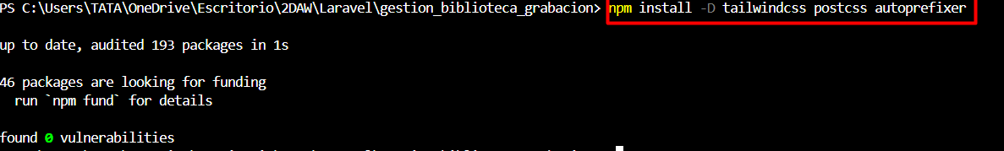

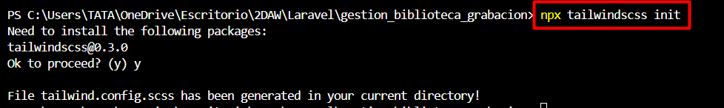

Habrá creado

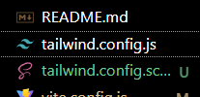

Rsources/css/app.css

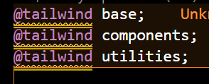

Tailwind.config.js

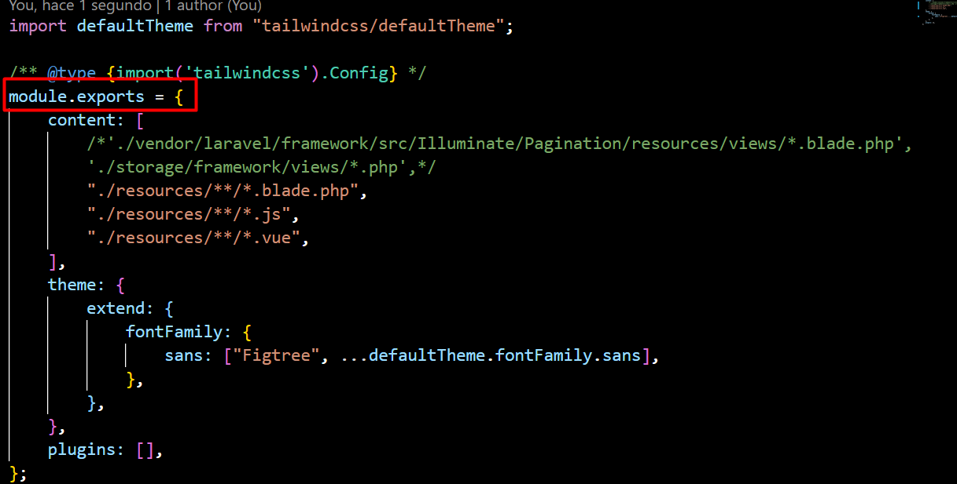

Postscss.config.js

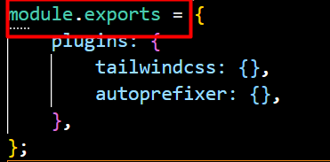

Autenticación y autorización el laravel y vue

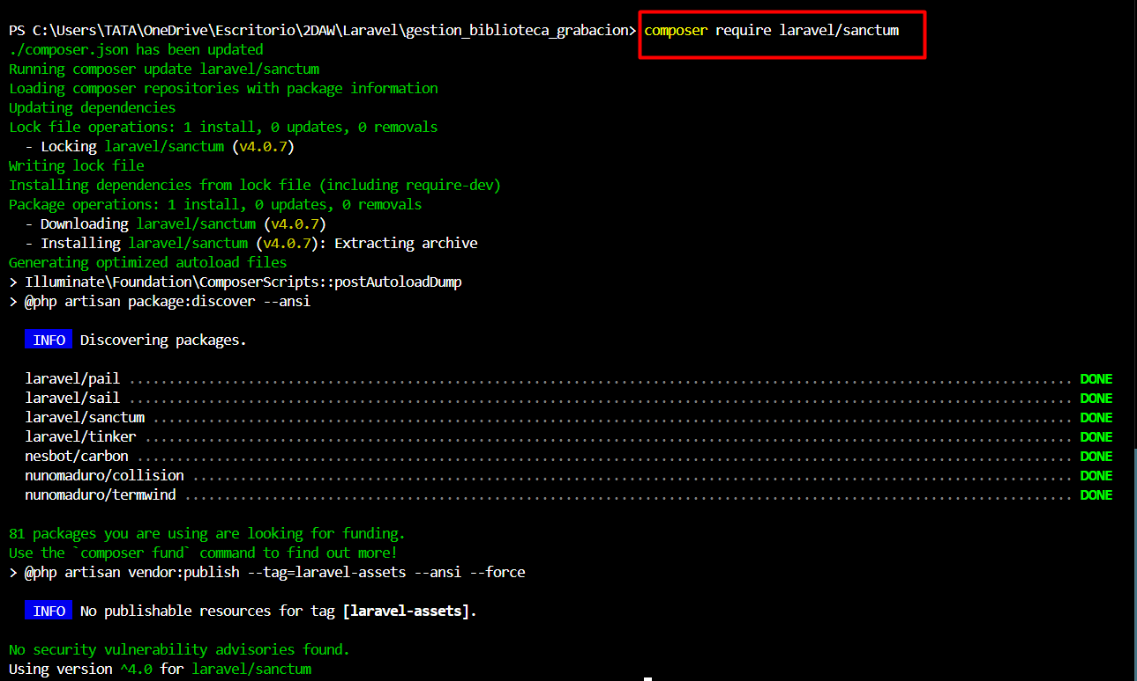

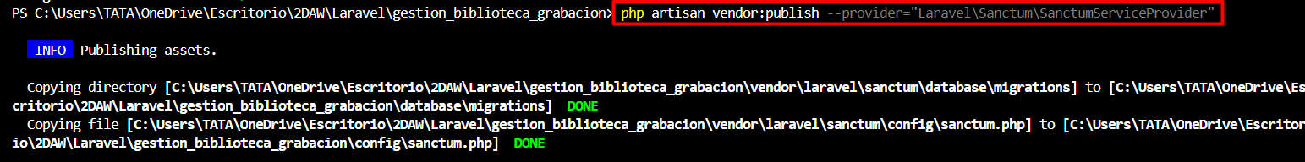

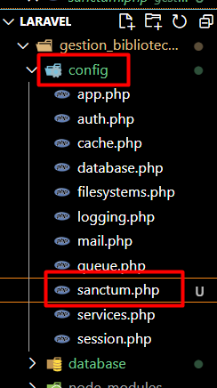

Configurar sanctum.php

Añadir rutas que van a estar protegidas con autenticación

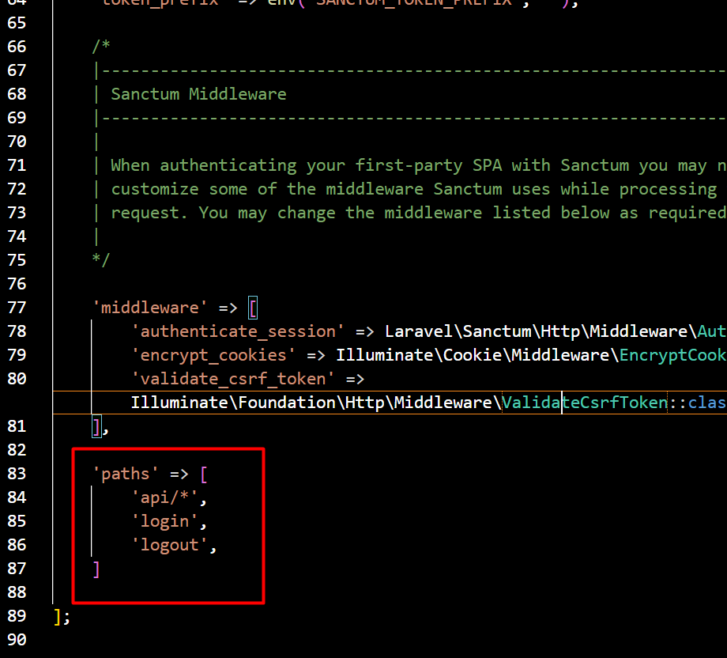

Crear login y logout

Nuevo controlador



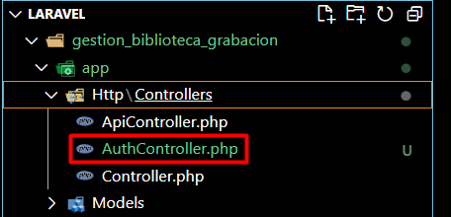

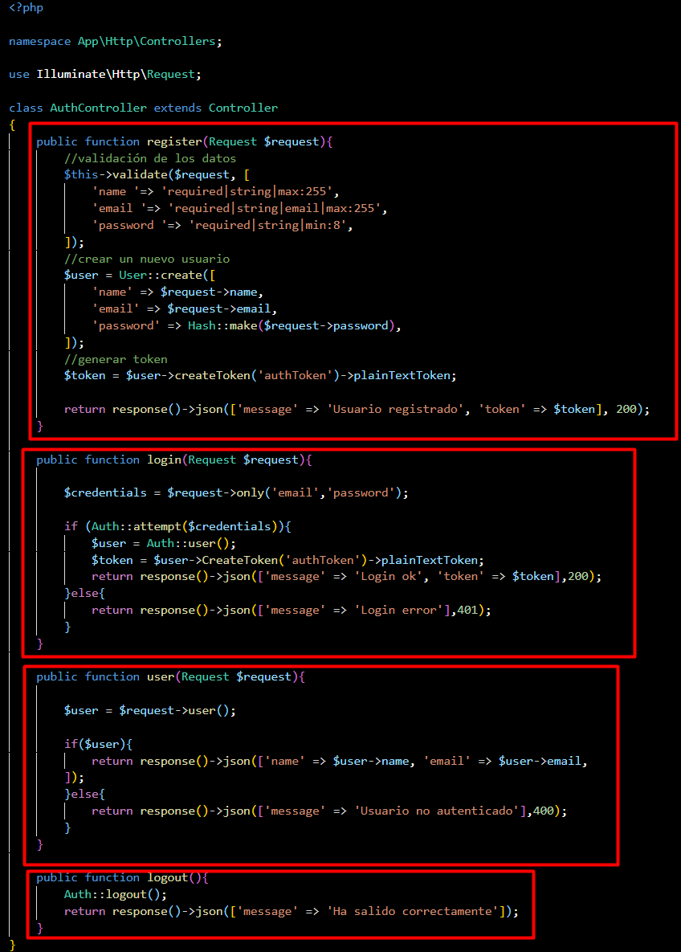

Crear rutas en routes/api.php

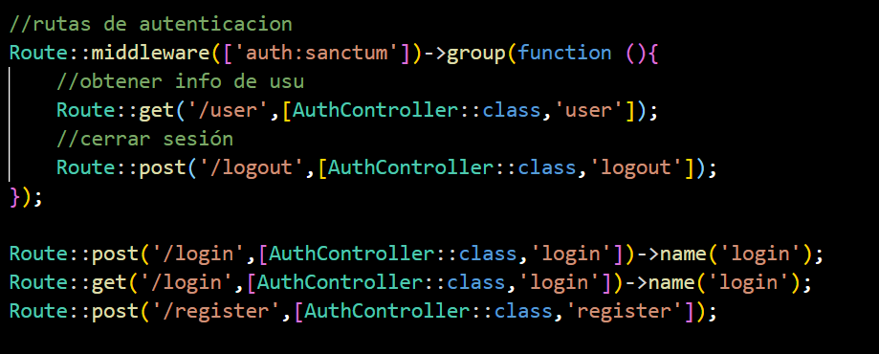

Crear componentes resourcs/js/components

Registro.vue

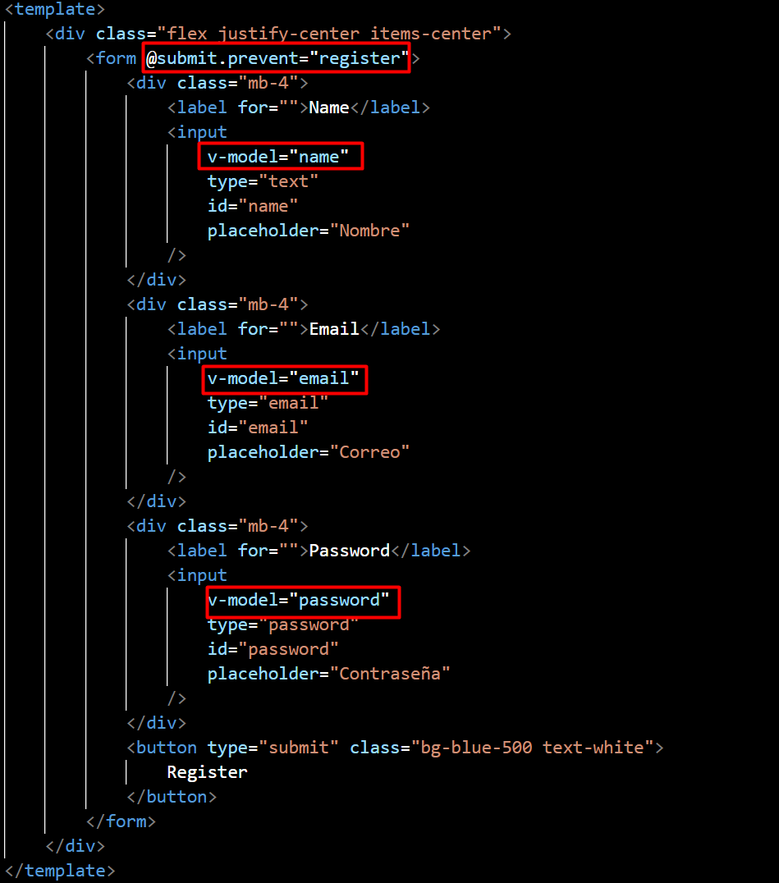

Tras el template hay un script

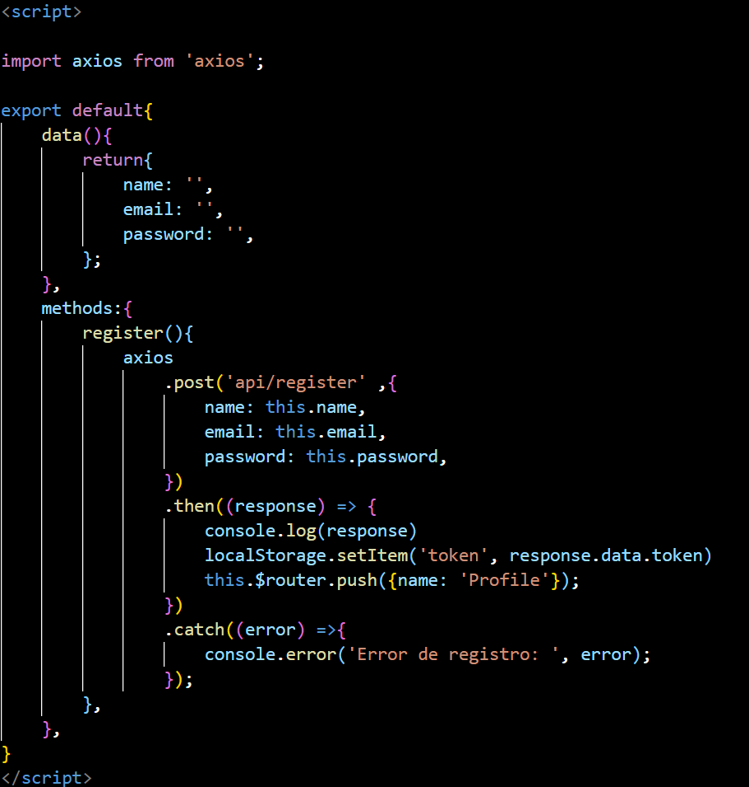

Login.vue (componente)

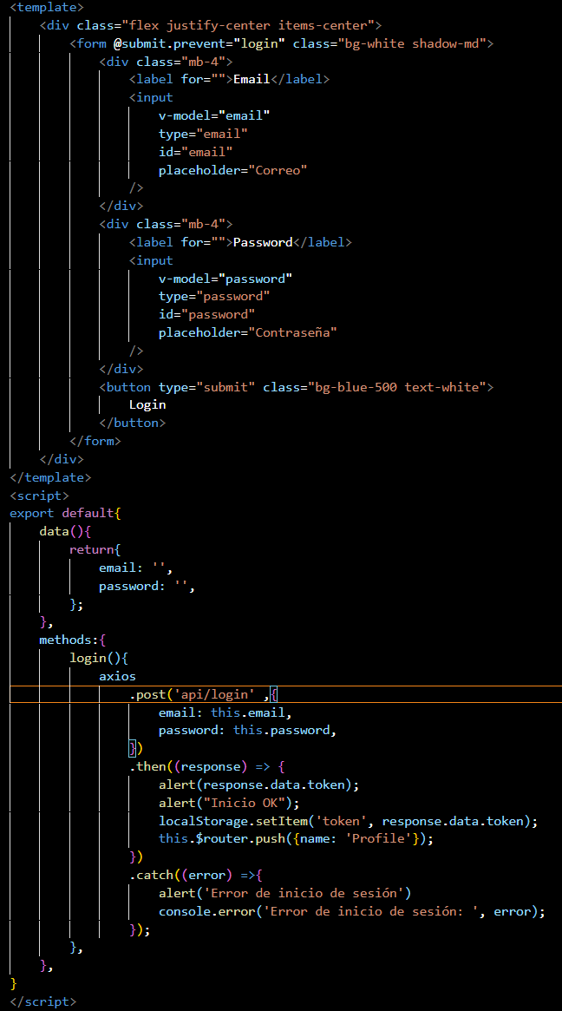

Componente Profile.vue

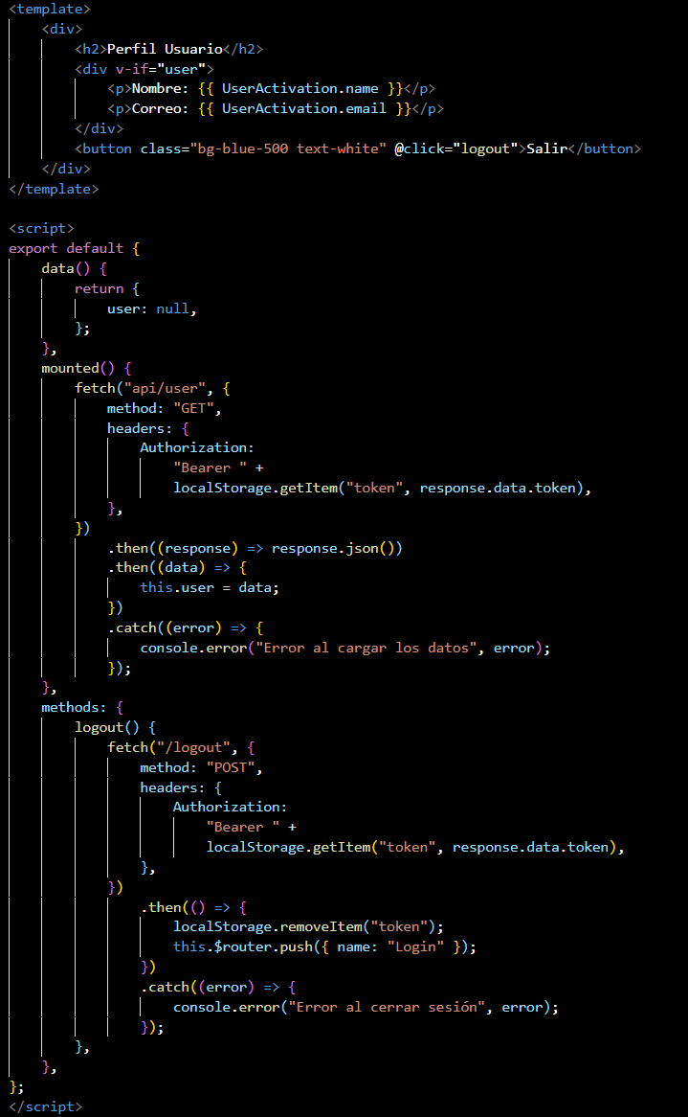

Resources/router.js

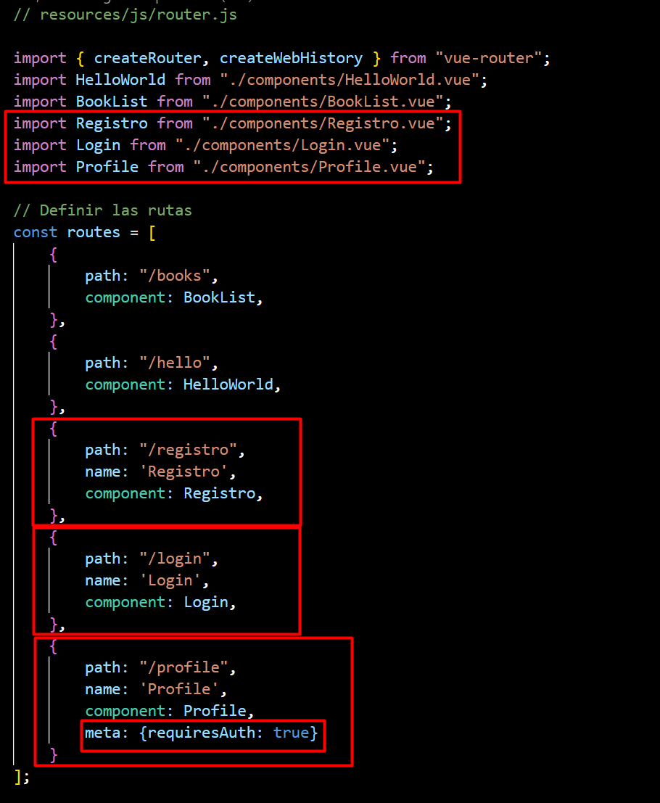

Añadir al componente ppal los enlaces

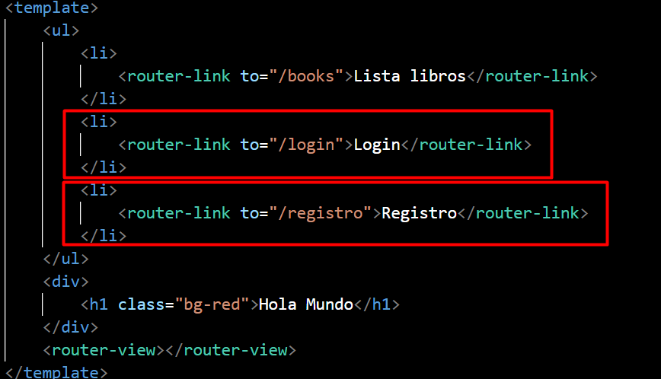

Roles y permisos

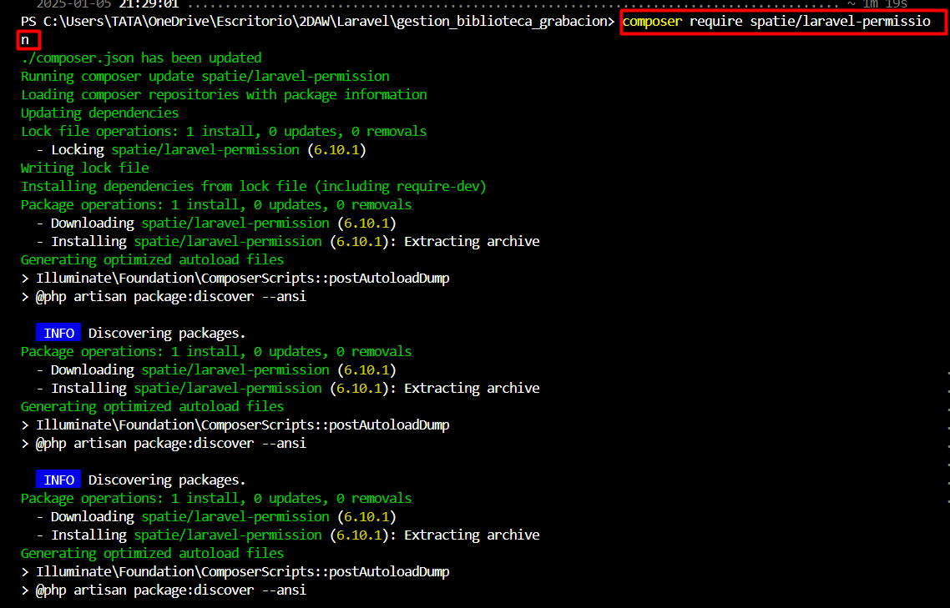

php artisan vendor:publish --provider="Spatie\Permission\PermissionServiceProvider"

nos ha creado una nueva migración

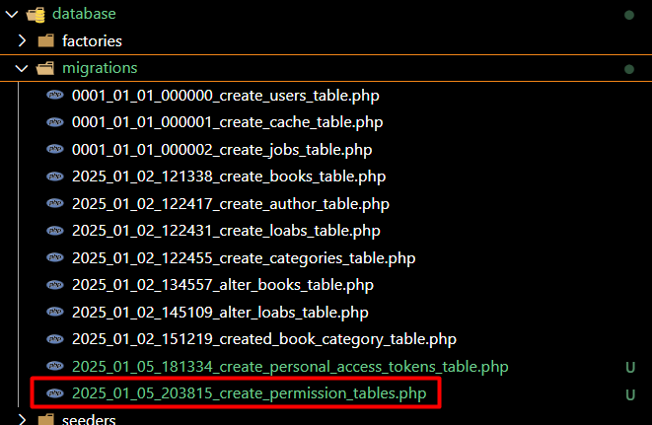

php artisan migrate

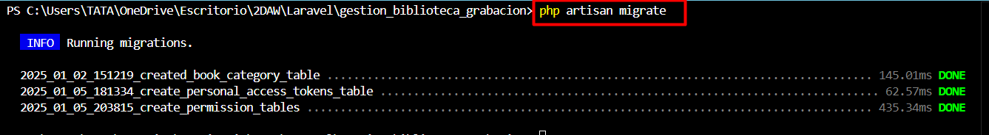

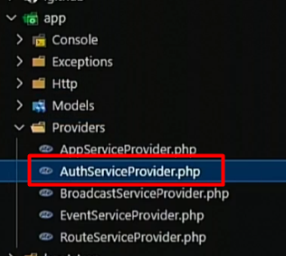

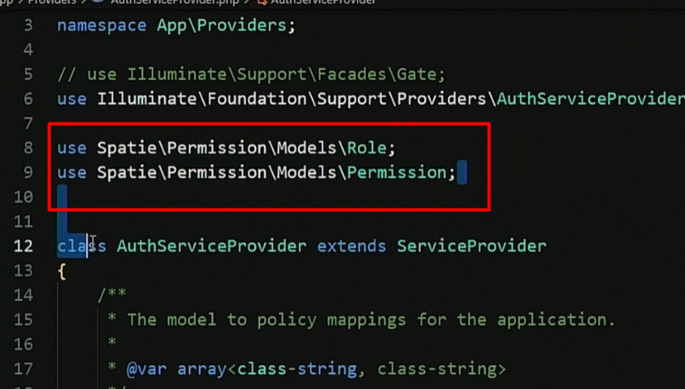

Crear roles

Semilla

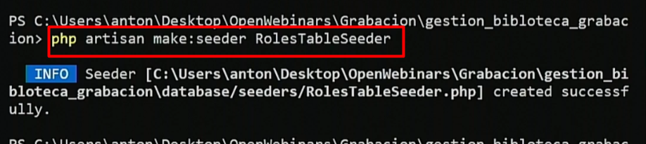

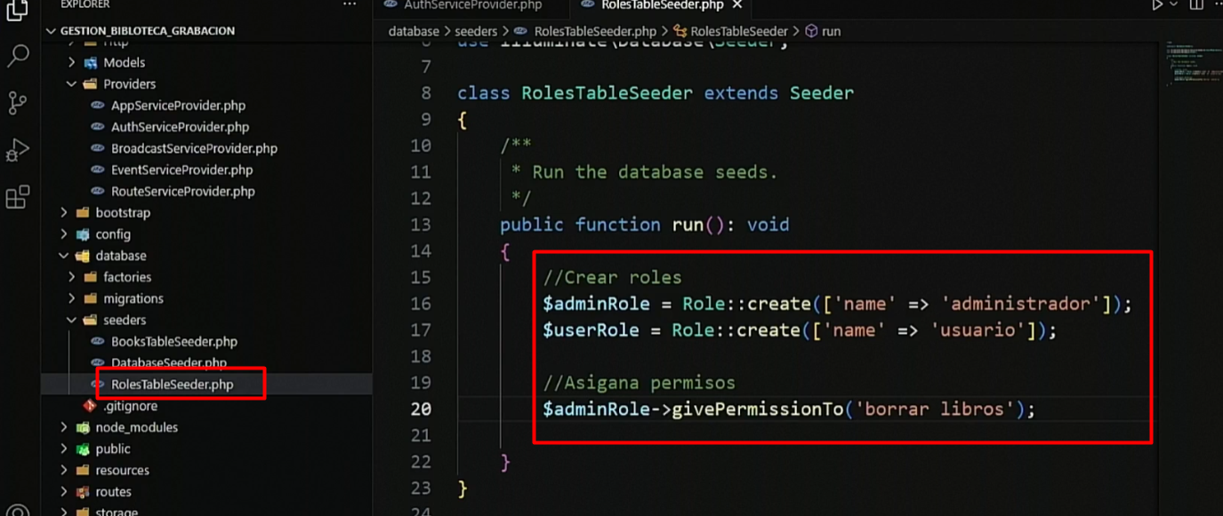

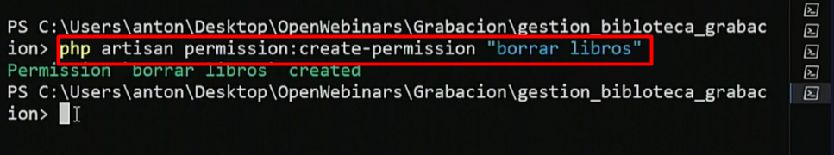

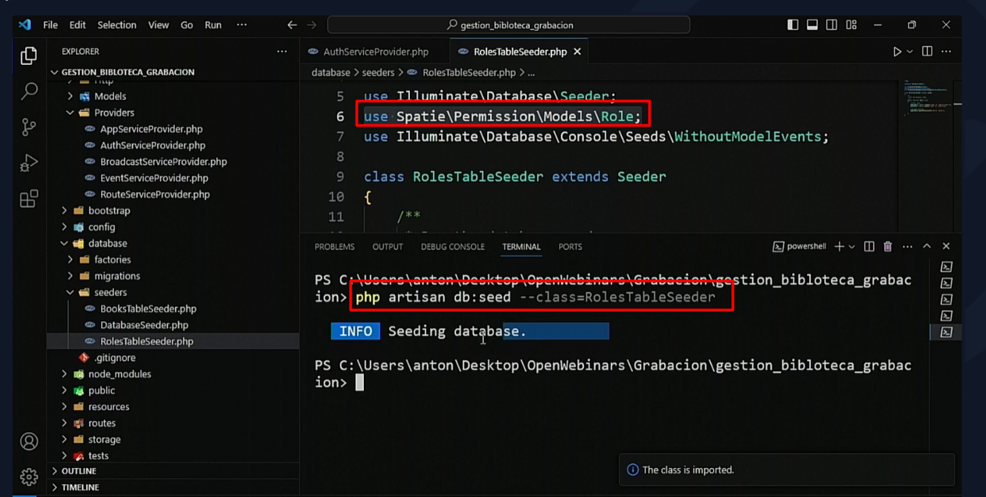

Sesiones (se almacenan en servidor) y cookies VUE (se almacenan en cliente)

Instalar librería

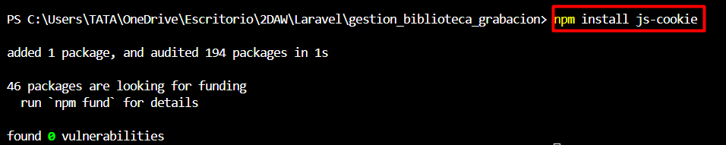

En template de componente ppal

